1. **Introdução**

As informações contidas neste documento, visam estabelecer subsídios para o desenvolvimento do sistema.

1. **Visão Geral**

O Napolis é o nome do projeto de um sistema, para uma pizzaria específica, onde o sistema busca organizar de forma integrada os processos da empresa, onde nosso produto será multiplataforma e de uso intuitivo.

1. **Diagrama de Caso de Uso**

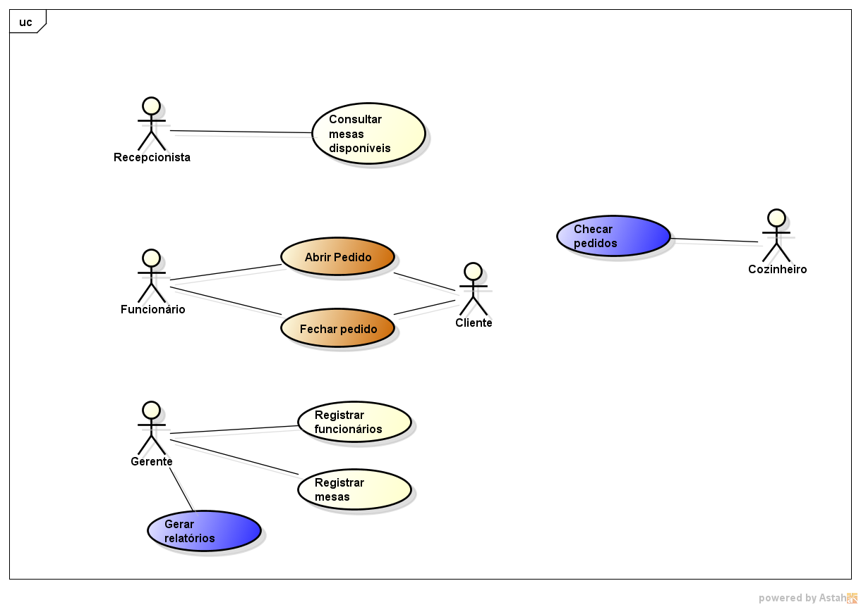

1. **Atores**

|  |  |  |
| --- | --- | --- |
| Nome | Descrição | Responsabilidades |
| Cliente | Cliente, chega com fome na pizzaria. | Realizar pedido, pagamento. |
| Cozinheiro | Sandro, tem 45 anos e é cozinheiro profissional. | Assar a pizza, monta-la de acordo com o pedido do cliente. |
| Funcionário | Acima dos 18 anos de idade, com formação técnica. | Realizar tarefas gerais, solicitadas pelo dono ou gerente do estabelecimento. |
| Gerente | Funcionário com experiência em gerenciamento, e analise de relatórios. | Gerenciar e analisar relatórios, e tomar algumas decisões para o futuro do negócio. |
| Recepcionista | Acima dos 18 anos de idade, e formação técnica. | Atender aos clientes, quando os mesmos chegarem no estabelecimento. |

1. **Descrição de Casos de Uso**
   1. Checar Pedidos

|  |  |
| --- | --- |
| Caso de uso | Checar pedidos |
| Ator principal | Cozinheiro |
| Pré-condição | Estar logado |
| Fluxo normal | 1. Visualizar tabela de pedidos |
| Fluxo excepcional | 1. Pedido finalizado   1.a Recarrega a tabela |
| Fluxo alternativo | 1. Informar mensagem de erro |
| Pós condição | Pedido visualizado com sucesso |

* 1. Gerar Relatórios

|  |  |
| --- | --- |
| Caso de uso | Gerar relatórios |
| Ator principal | Gerente |
| Pré-condição | Estar logado |
| Fluxo normal | 1. Gerente clica em gerar relatório 2. Gerente escolhe o tipo de relatório desejado 3. Relatório é gerado |
| Fluxo excepcional | 1. Relatório inválido   1.a Informar novamente tipo de relatório |
| Fluxo alternativo | 1. Informar mensagem de erro |
| Pós condição | Relatório requisitado, gerado com sucesso |

* 1. Abrir Pedido

|  |  |
| --- | --- |
| Caso de uso | Abrir Pedido |
| Ator principal | Funcionário e Cliente |
| Pré-condição | Funcionário estar logado |
| Fluxo normal | 1. Funcionário pergunta o pedido do cliente 2. Cliente informa pedido 3. Funcionário abre o pedido |
| Fluxo excepcional | 1. Item desejado não encontrado   1.a Funcionário informa que produto não se encontra disponível  1.b Cliente escolhe outro item  1.c Funcionário abre pedido com item disponível |
| Fluxo alternativo | 1. Informar mensagem de erro |
| Pós condição | Pedido aberto com itens escolhidos pelo Cliente |

* 1. Fechar Pedido

|  |  |
| --- | --- |
| Caso de uso | Fechar Pedido |
| Ator principal | Funcionário e Cliente |
| Pré-condição | Funcionário estar logado |
| Fluxo normal | 1. Cliente informar que quer fechar o pedido, fornecendo o número de pedido 2. Funcionário fecha o pedido 3. Funcionário gera a conta para o Cliente pagar no caixa |
| Fluxo excepcional | 1. Pedido já fechado   1.a Funcionário informa novamente o número do pedido |
| Fluxo alternativo | 1. Informar mensagem de erro |
| Pós condição | Pedido fechado com sucesso |

* 1. Consultar mesas disponíveis

|  |  |
| --- | --- |
| Caso de uso | Consultar mesas disponíveis |
| Ator principal | Recepcionista |
| Pré-condição | Estar logado |
| Fluxo normal | 1. Recepcionista verifica as mesas disponíveis 2. Recepcionista informa o número da mesa e capacidade da mesa |
| Fluxo excepcional | 1. Mesa ocupada   1.a Recepcionista verifica novamente as mesas disponíveis |
| Fluxo alternativo | 1. Informar mensagem de erro |
| Pós condição | Informar o Cliente da mesa que está disponível para ser utilizada. |

* 1. Registrar Funcionários

|  |  |
| --- | --- |
| Caso de uso | Registrar funcionários |
| Ator principal | Gerente |
| Pré-condição | Estar logado |
| Fluxo normal | 1. Gerente preencher os campos do formulário com dados da pessoa 2. Gerente clica no botão cadastrar |
| Fluxo excepcional | 1. Funcionário já registrado   1.a Gerente cancela o registro |
| Fluxo alternativo | 1. Informar mensagem de erro |
| Pós condição | Funcionário registrado com sucesso |

* 1. Registrar mesas

|  |  |
| --- | --- |
| Caso de uso | Registrar mesas |
| Ator principal | Gerente |
| Pré-condição | Estar logado |
| Fluxo normal | 1. Gerente preencher os campos do formulário com dados da mesa 2. Gerente clica no botão cadastrar |
| Fluxo excepcional | 1. Mesa já registrada   1.a Gerente cancela o registro |
| Fluxo alternativo | 1. Informar mensagem de erro |
| Pós condição | Mesa registrada com sucesso |